华东师范大学数据科学与工程学院实验报告

课程名称： 分布式模型与编程 | 年级：2016级 | 上机实践成绩：
指导教师：徐辰 | 姓名：张宏伟
上机实践名称： Spark部署与Shell使用 | 学号： 10165101180 | 上机实践日期：20181023
上机实践编号：06 | 组号： | 上机实践时间：

- 实验目的
在本地部署Spark环境，在集群上使用SparkShell
- 实验任务
本地spark成功运行SparkPick，集群上使用SparkShell读取本地和HDFS文件
- 使用环境
Spark2.3.2
- 实验过程
- 本地部署spark

成功启动spark-shell
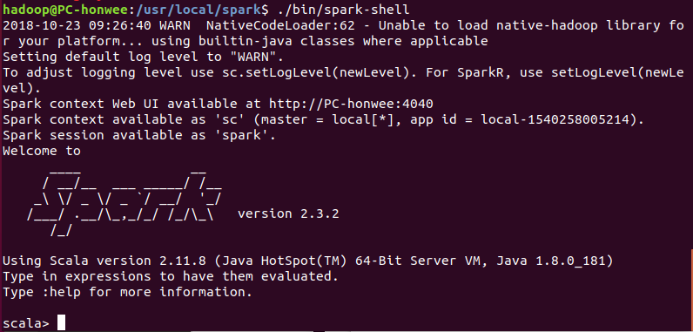

跑样例程序测试结果

2.集群上使用spark

直接读取统一上传的文本文件，并输出一行内容
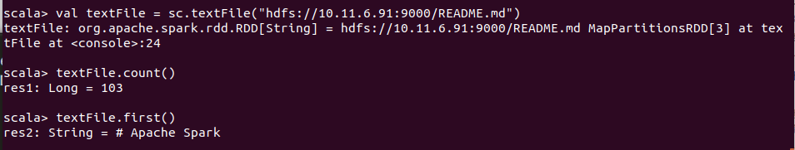

自己上传文本文件到HDFS

用Spark-shell读取HDFS上的文本文件，并输出第一行内容
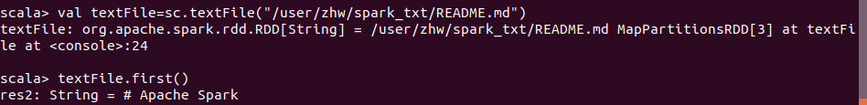

- 总结
本地实验中，java环境JDK当时用的是10版本，报错，后面改成8版本运行正常。JDK9、10都不是长期支持更新的稳定版本，对于之前的应用，还是统一使用8较好。

